目录

**论文登记需要注意的一些事项汇总2021版 1**

**科研系统论文著作认领、录入信息操作指南2021版 3**

**一、科研系统使用注意 3**

1、浏览器使用注意 3

2、校外访问科研系统注意 3

3、校内访问科研系统注意 4

4、SCI中科院分区表查找注意 5

**二、科研人员论文认领等操作指南 6**

**三、科研人员著作认领等操作指南 9**

1、进入系统 9

2、进入著作管理界面 9

3、著作新增信息录入 10

**论文登记需要注意的一些事项汇总2021版**

1. 论文正式认领、登记前，请先准备好您的**论文电子版本，以及其他佐证材料**。不管认领还是新增，均需上传相关佐证材料。请先准备好登记论文**所需的单位信息和作者信息**，尽量在登记信息过程中，一气呵成，直接提交。
2. 2021年底的论文登记主要是登记**今年年底考核要计算科研工作量的相关论文**，即2021年发表的国内期刊论文、和一些2020年发表但尚未登记的国际检索论文。
3. 请**不要修改提交2019年及以前的论文**，在论文系统完全正常运行后，科研院会统一重新导入并通知相关事宜。
4. “论文-基本信息”中的“**校内负责人**”，指的是**论文的校内第一负责教师**，请不要填学科负责人或学院院长。
5. “论文-基本信息”中的“学科门类”、“学科分类”、“国民经济行业”、“社会经济目标”，理论上当选定了“校内负责人”后，会**自动带出**，如果您对预填的不满意，可以重新选择，但请选择完全。如未自动带出，还请您根据实际情况选择完全。
6. “论文-刊物信息”中的仅需核对“期刊/杂志名称”，或通过跳出窗口查找并选择正确的刊物信息，或新增正确的刊物信息。
7. “论文-刊物当年情况”和“论文-刊物最新情况”仅根据填写的论文相关信息判断后并展示对应情况，无需修改或填写。
8. “论文-单位信息”中，“作者单位排名”中，第一完成单位情况必须填写。
9. “论文-作者信息”中，“作者排名”中，第一作者情况必须填写；“是否通讯作者”中，请按实际情况填写。
10. **论文佐证材料**，主要是从知网、万方等数据网站下载的论文电子版本，或实物刊的相关照片或扫描页（封面、版权页、目录、全部文章页）（请尽量做成一个pdf文档并上传）；如涉及转载，则需转载佐证；以及其他可能必要的佐证。

**科研系统论文著作认领、录入信息操作指南2021版**

**一、科研系统使用注意**

**1、浏览器使用注意**

最优浏览器是谷歌浏览器，经过测试，360浏览器、火狐、IE等均可以访问科研系统，但偶尔需要多次刷新页面。

**2、校外访问科研系统注意**

先由上海理工大学首页，从VPN渠道访问新版科研系统，选择新版VPN。请按VPN页面要求输入、设置。

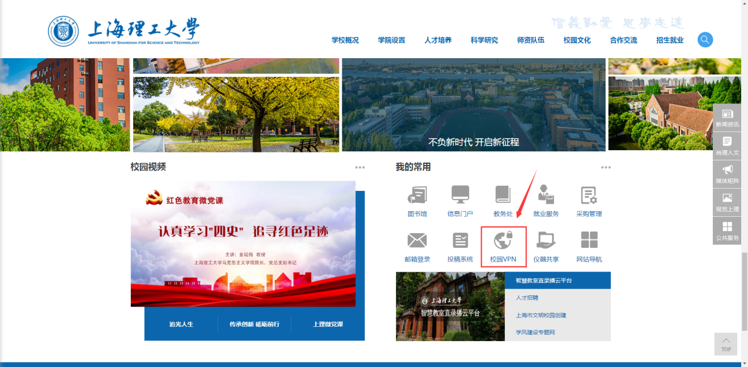

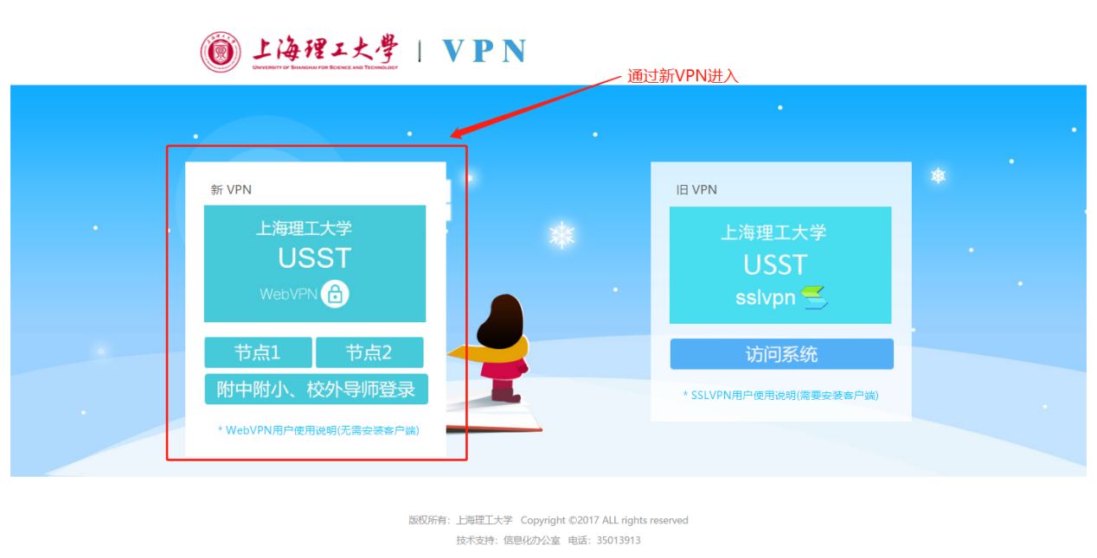

新版VPN进入选择：

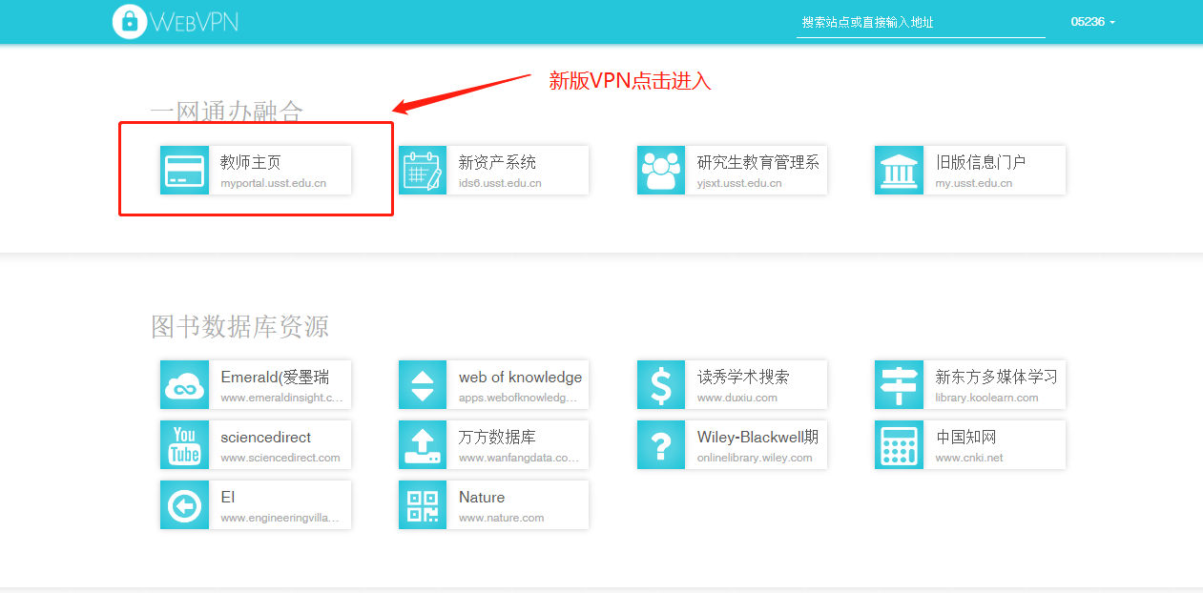

**3、校内访问科研系统注意**

先由上海理工大学首页，进入信息门户；进入新版信息门户后，再进入新版科研系统。

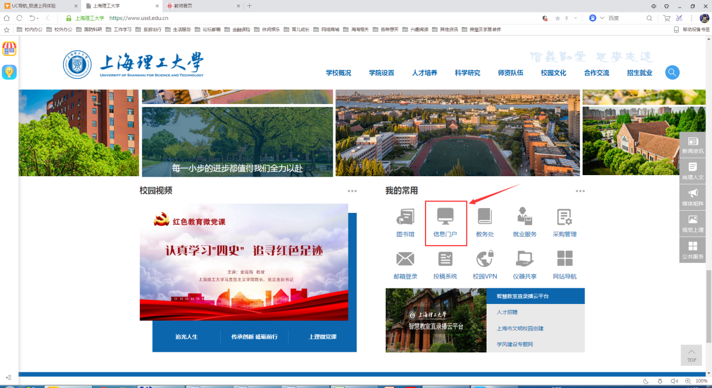

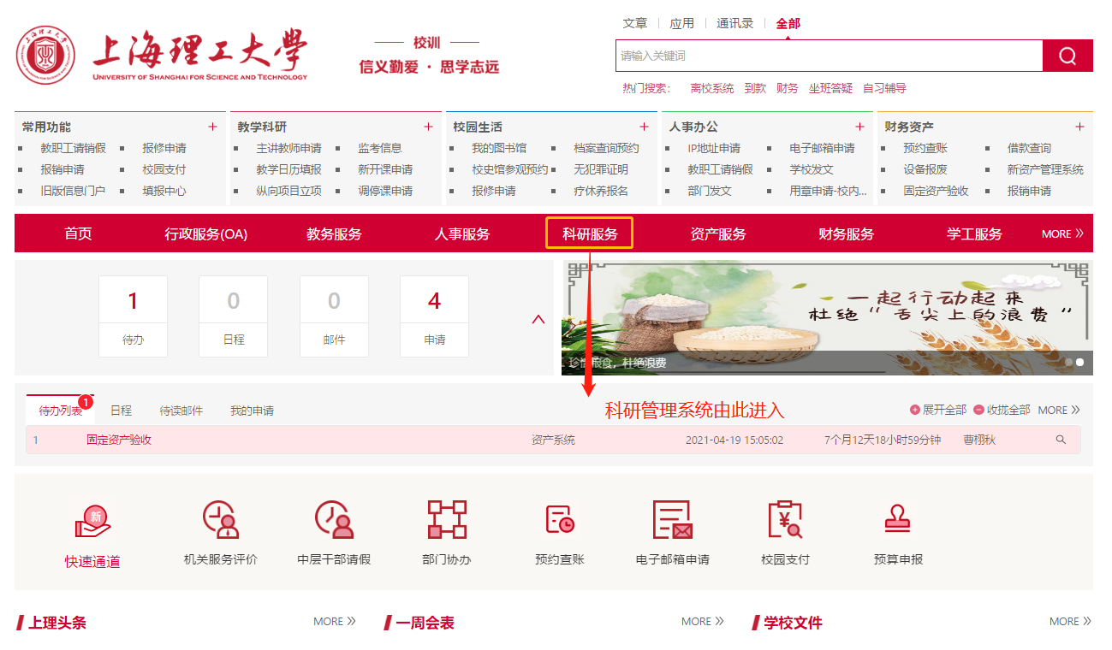

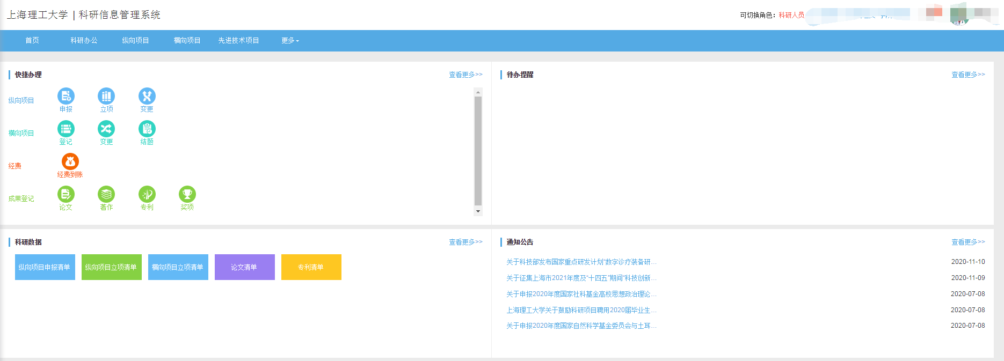

**4、SCI中科院分区表查找注意**

请在校内访问网址：[www.fenqubiao.com](http://www.fenqubiao.com)，用户名usst123，密码usst123，查询中科院基础版大类分区。由于中科院2021年基础版分区尚未公布，如有需要，请先按照2020年基础版数据查询。

注意：**论文管理系统经过升级，无需科研人员、学院科研秘书填写论文相关级别。**系统将根据科研人员填写的论文基础信息等，确定相关级别并做相关展示。

**二、科研人员论文认领等操作指南**

**2、进入论文认领和管理界面**

从科研系统导航条或快速入口，进入论文认领或管理入口。论文请先在认领界面认领，无法找到的再到论文管理界面进行新增登记操作。

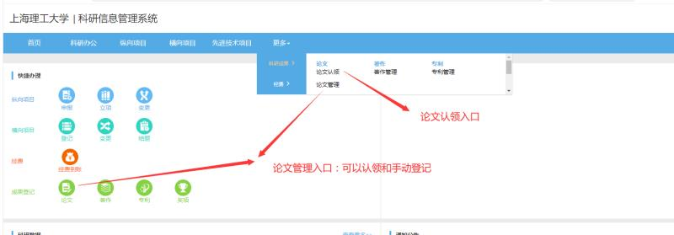

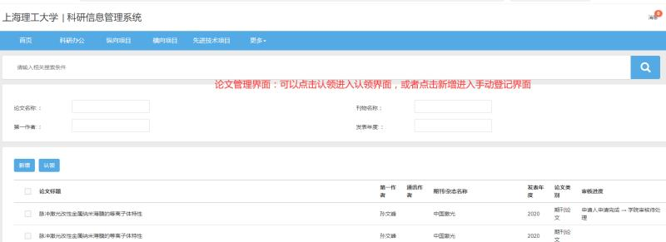

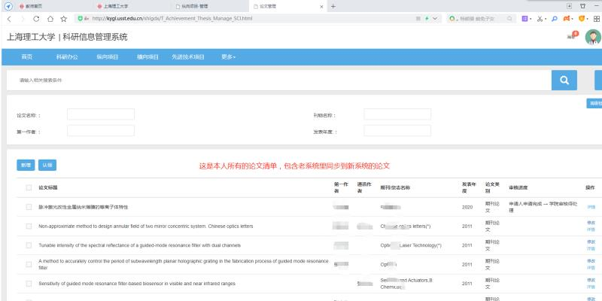

**3、论文认领和新增的信息录入**

进入论文认领页面后，依次录入论文所需采集信息。

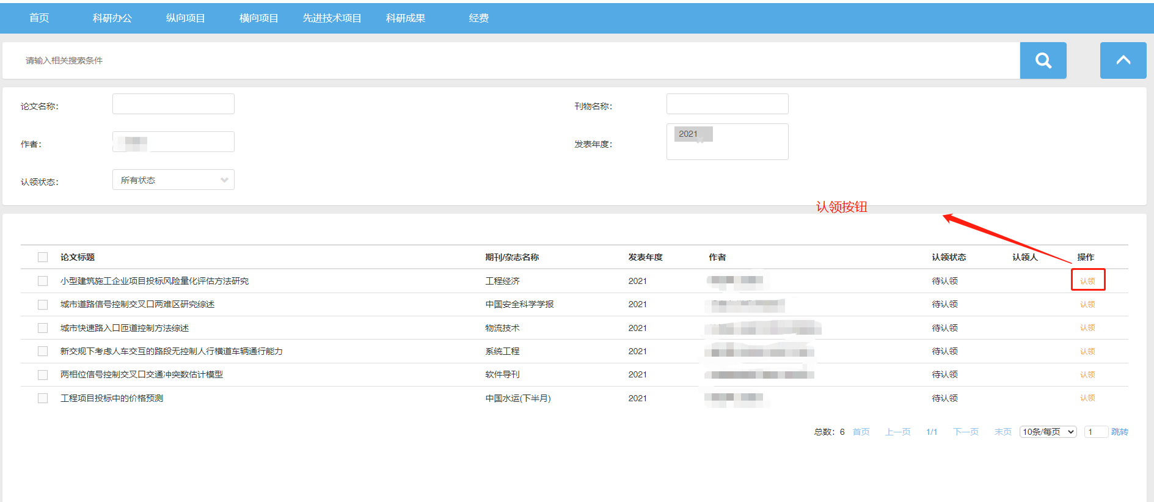

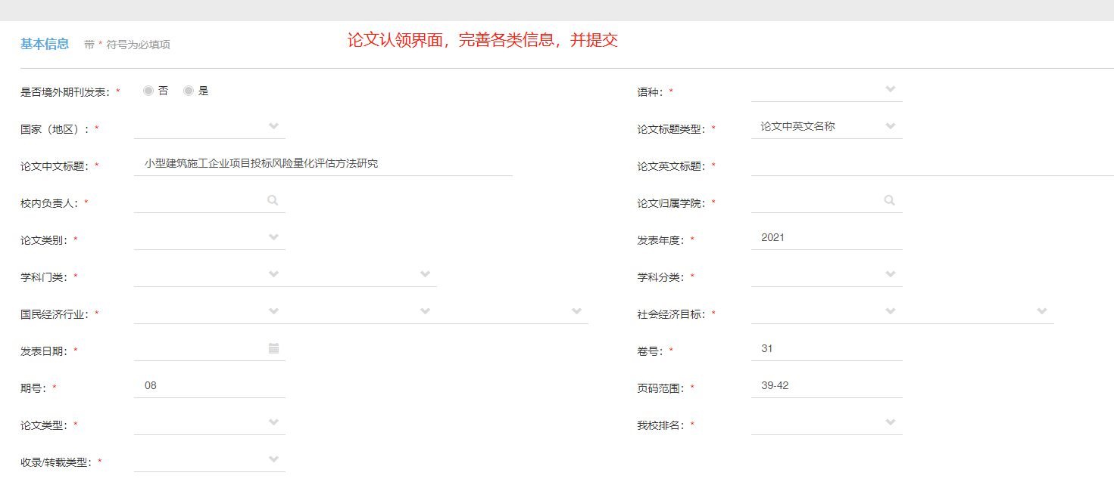

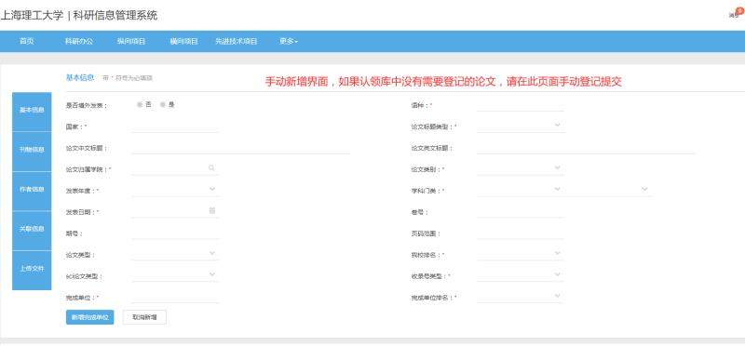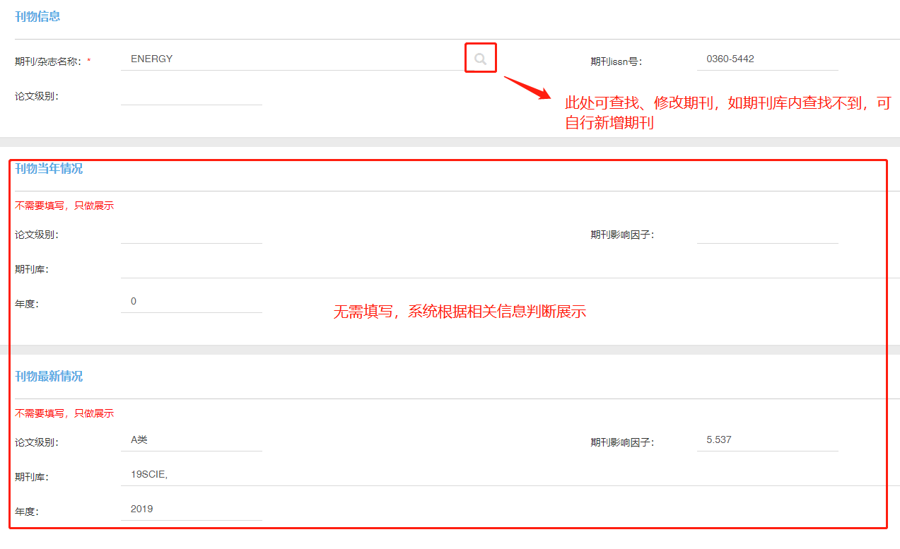

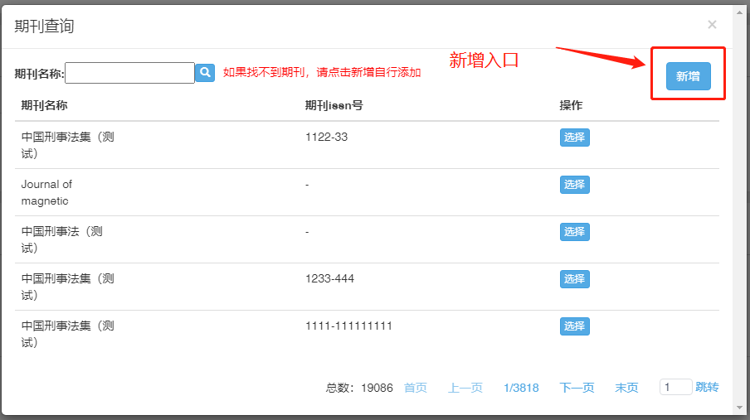

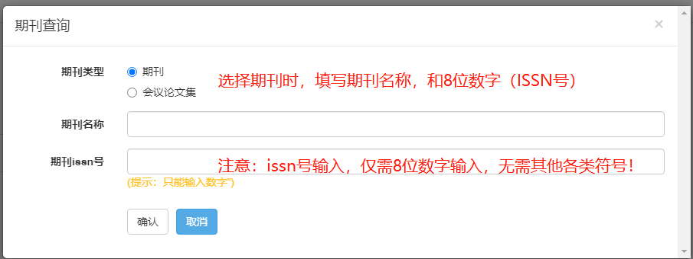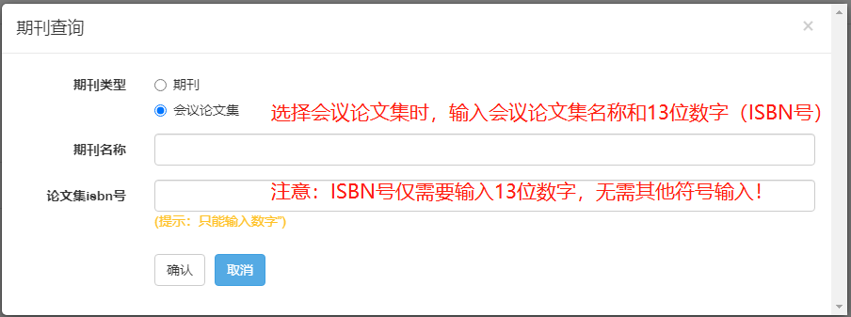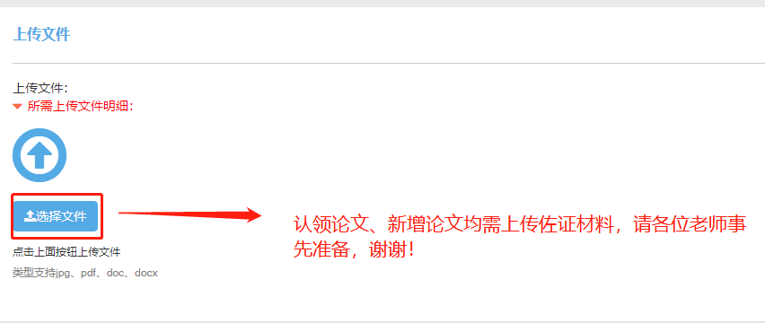

**三、科研人员著作认领等操作指南**

**1、进入系统**

上海理工大学首页，进入信息门户；进入新版信息门户后，再进入新版科研系统。（同上）

**2、进入著作管理界面**

从科研系统导航条或快速入口，进入著作管理入口。著作因无第三方数据，均需教师手动新增录入信息。

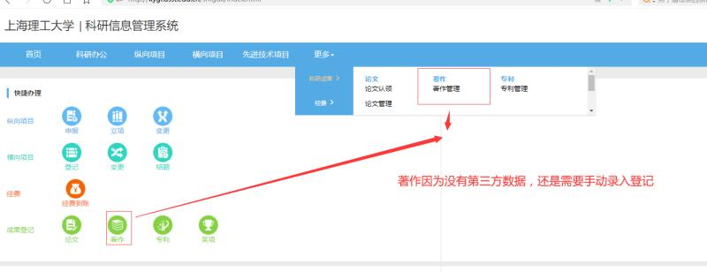

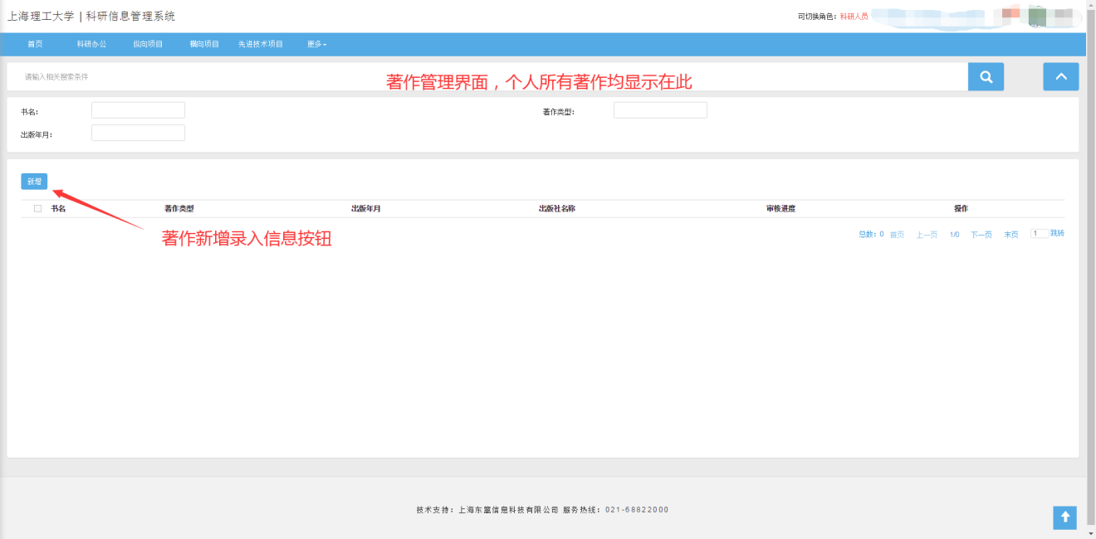

**3、著作新增信息录入**

进入著作新增页面后，依次录入著作所需采集信息。

